小红书品牌营销周报系统
部分实践与开发实现
姓名：李昊阅 学号：202409010201

一 实践内容与开发环境
本阶段基于已有的小红书采集工作台，完成品牌周报的数据可视化、BERTopic 话题发现和 LinearSVC 情感分类接入。实践围绕数据读取、指标计算、模型运行和页面展示展开，形成从笔记与评论到分析结果的完整处理流程。
开发采用 Windows、VS Code 和 Python 3.13，后端使用 FastAPI 与 SQLite，前端使用 HTML、CSS、JavaScript。算法在独立虚拟环境中运行，主要依赖为 BERTopic 0.17.4 和 scikit-learn 1.7.2。
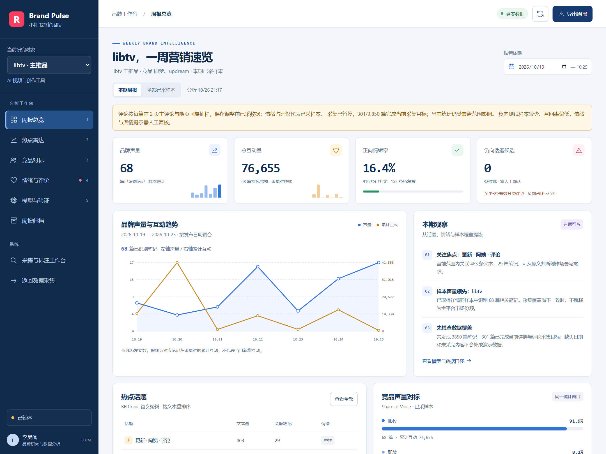
图1 已实现的品牌周报信息门户
门户提供品牌与周期筛选、指标卡、趋势图、话题排行、竞品比较及情绪分析，并支持原文查看、结果导出与历史快照。本材料采用 2026 年 10 月 26 日留存的真实运行截图，图中数值用于展示当时的系统状态。

二 主要数据可视化实现
可视化模块先由后端按品牌、报告周次或全部样本范围筛选数据，再形成统一结果对象。前端通过 fetch 请求周报接口，将返回的 kpis、trend、topics、competitors 和 sentiment 数据分别交给对应的渲染函数，保证指标和图表使用相同的统计范围。
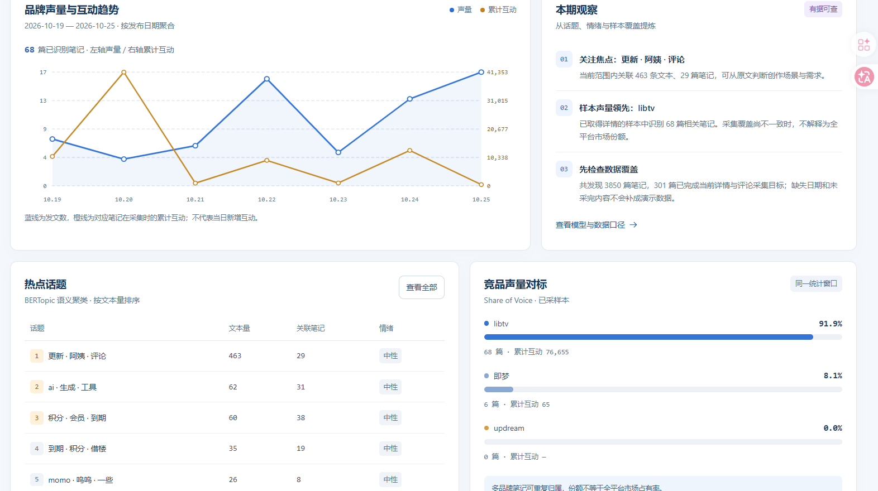
图2 品牌趋势 热点话题与竞品比较的可视化结果
品牌趋势通过 SVG 绘制折线和数据点，按发布日期聚合笔记数量，并设置两个纵轴分别表示声量与互动量。页面显示的互动量为对应笔记在采集时的累计值，便于观察高互动内容的时间分布。字段缺失时保持缺失状态，图表不会以零值补齐。
热点话题以表格展示关键词、关联文本量、笔记数量和情绪倾向；竞品模块通过条形图比较同一时间范围内的样本声量份额。情绪模块采用 CSS conic-gradient 绘制环形图，展示正向、中性和负向评论比例，待复核评论另列。价格与积分、生成效果等评价维度由关键词规则辅助归类。
交互方面，用户切换品牌、周期和分析范围后，页面重新请求相应数据并更新图表；点击话题或“查看原声”可查看关联文本。JSON 导出使用 Blob 生成下载文件，历史快照保留生成时的结果。本地行动项状态使用 localStorage 保存，采集与标注管理入口连接独立工作台。

三 BERTopic 核心算法实现
热点发现部分采用 BERTopic，具体由固定 MiniLM 语义编码器、UMAP 降维、HDBSCAN 聚类和 c-TF-IDF 关键词提取组成。输入为品牌相关笔记的标题、正文和评论，输出为话题编号、关键词、文本数量及其关联证据。
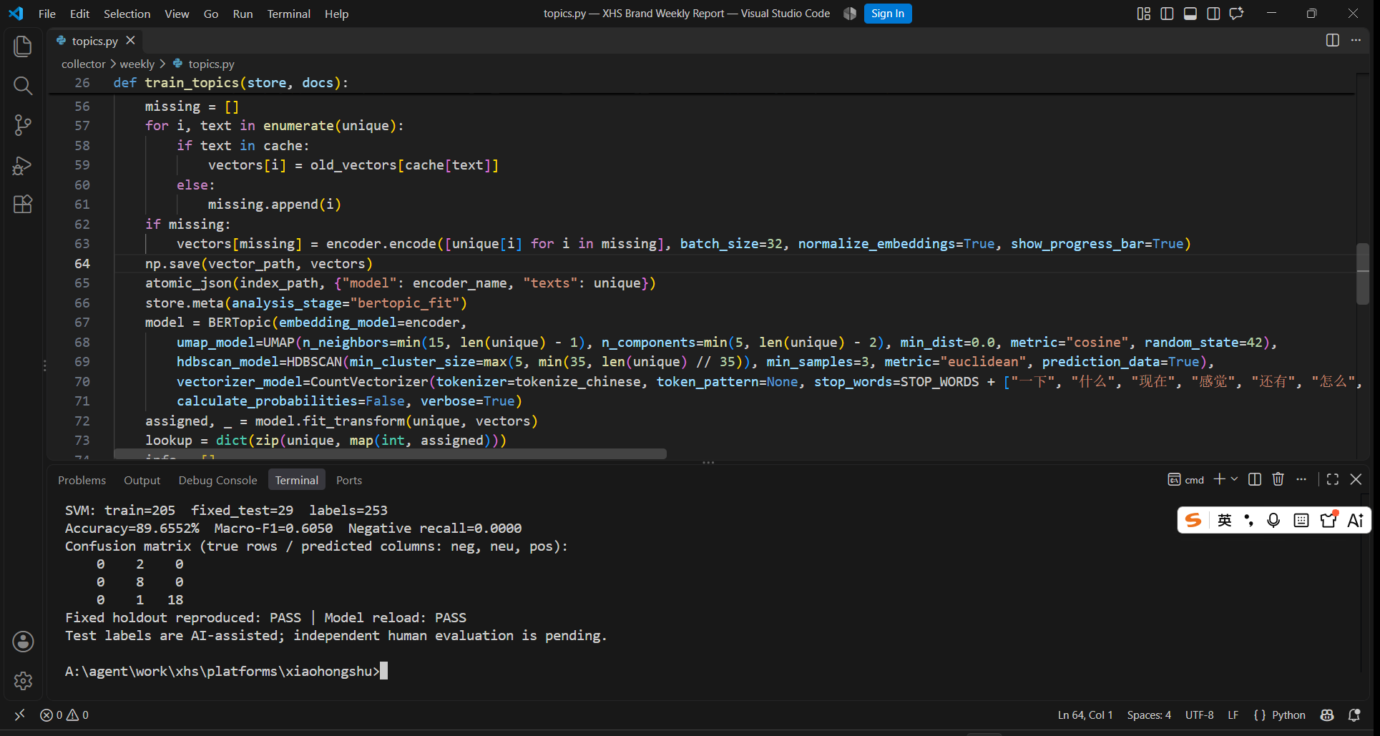
图3 VS Code 中的 BERTopic 源码与模型复核终端
实现首先清洗文本并去重，过滤过短内容、纯表情和订阅提醒等低信息文本。固定编码器 paraphrase-multilingual-MiniLM-L12-v2 将文本转换为 384 维归一化向量；UMAP 保留近邻关系并降至 5 维；HDBSCAN 根据密度识别文本簇，将难归类的内容标为噪声。
随后使用 jieba 对同簇文本分词，c-TF-IDF 根据词语在该簇中的频率和跨簇区分能力提取关键词，形成可解释的话题。本次运行采用 n_neighbors=15、min_dist=0、min_cluster_size=30 和 min_samples=3，话题数量由模型拟合结果决定。
代码位于 collector/weekly/topics.py。训练完成后保存完整降维、聚类和话题表示管线，加载时重新挂接固定编码器。系统用保存的向量执行 transform，验证模型可加载并继续预测。截图中的终端输出来自实际离线复核。
该实现能够自动归纳相似讨论，为运营人员发现创作需求、会员积分和使用体验等关注点提供线索。泛互动讨论也可能形成大簇，因此用户仍需结合原文判断话题的营销价值。

四 LinearSVC 情感分类实现
评论情感分类采用线性支持向量机的具体实现 LinearSVC，识别正向、中性和负向三类。系统将字符 TF-IDF 与固定 MiniLM 语义向量拼接作为输入，通过线性分类边界区分不同情绪表达，并使用 balanced 类别权重缓解样本数量不均衡。
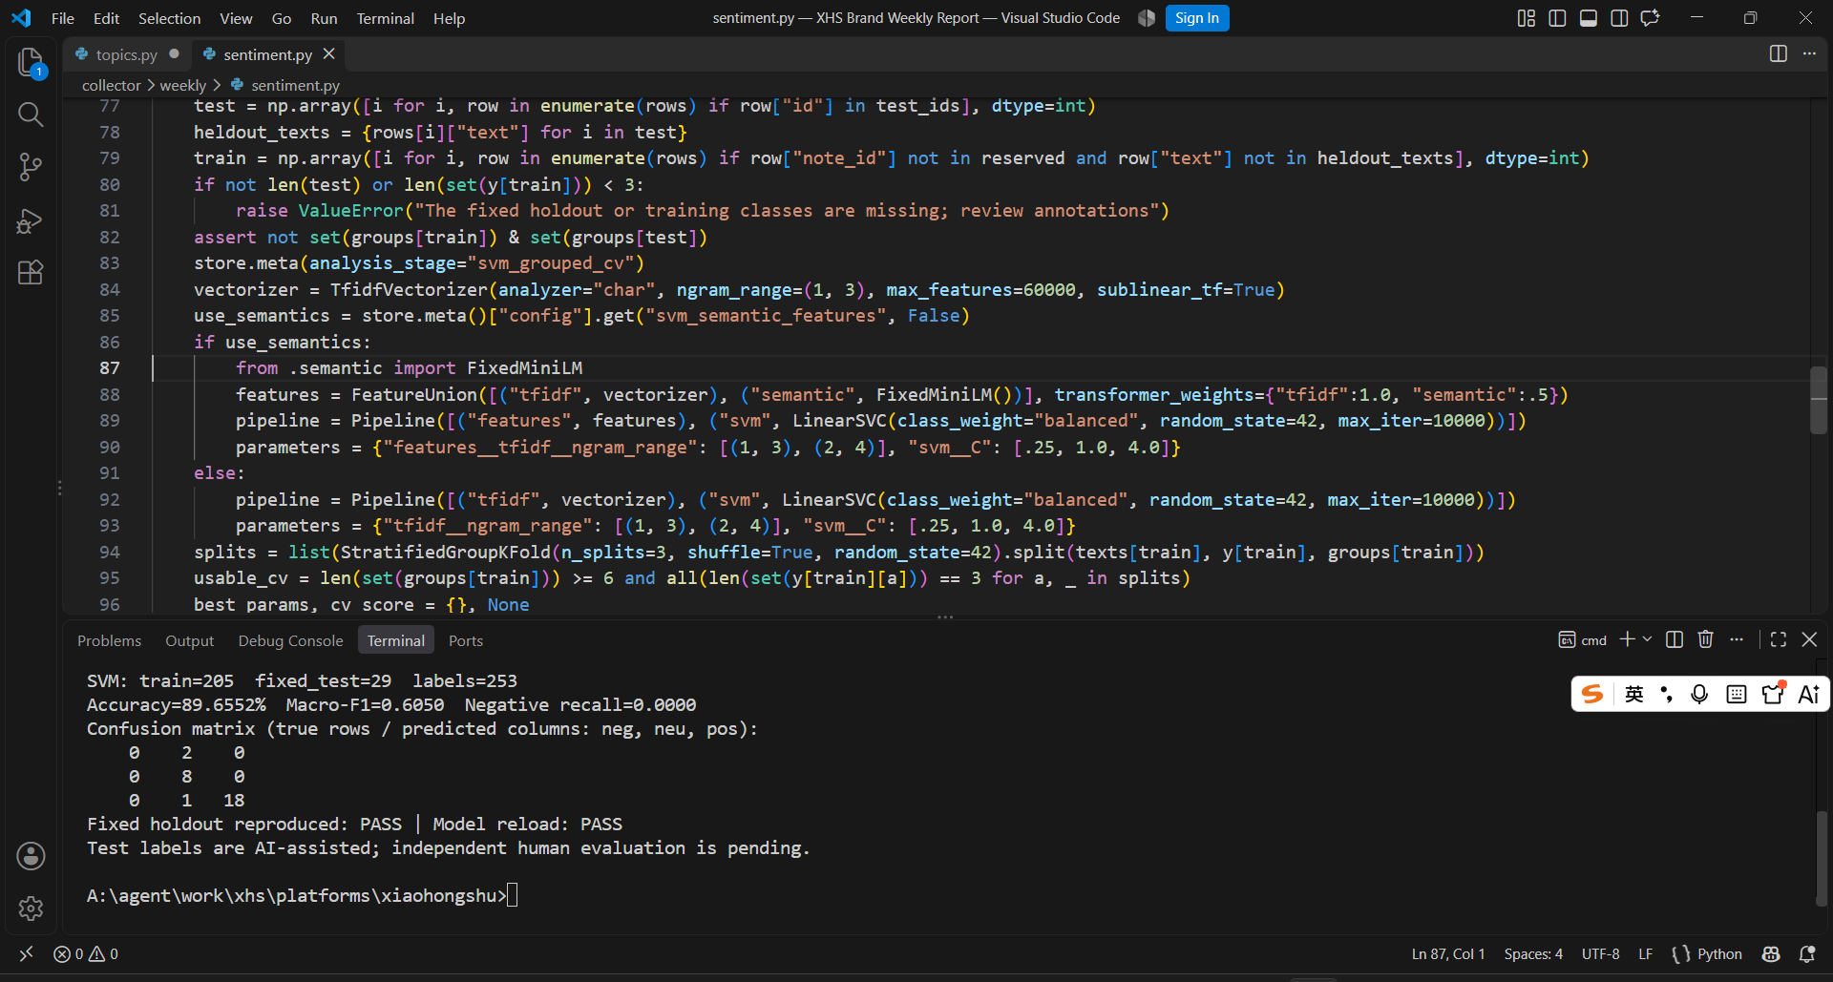
图4 VS Code 中的情感特征构造与固定测试集复现结果
实现使用 scikit-learn Pipeline 串联特征构造和分类器，GridSearchCV 在训练内部进行三折分组交叉验证，以宏平均 F1 选择参数。本次选择字符 2 至 4 gram、C=1.0，固定语义向量权重为 0.5，编码器不参与微调。
样本按笔记分组隔离，固定测试评论所属整篇笔记不进入评估模型训练，避免同一讨论串的信息泄漏。评估分类器单独保存；评估完成后，生产分类器再使用全部有效标签拟合。两种模型承担不同用途，页面显示的测试指标来自保留测试集。
预测时比较各类别的 decision_function 分数。最高与次高分数差小于 0.2 的评论进入待复核状态，该分差用于标识难分样本，不作为概率。预测结果按品牌与时间范围汇总为情绪分布，并与原文证据关联。
相关代码位于 collector/weekly/sentiment.py 和 semantic.py。图4终端显示实际重载评估模型后得到的分类指标及混淆矩阵，说明分类流程已经运行并可复核。

五 实现验证与阶段结果
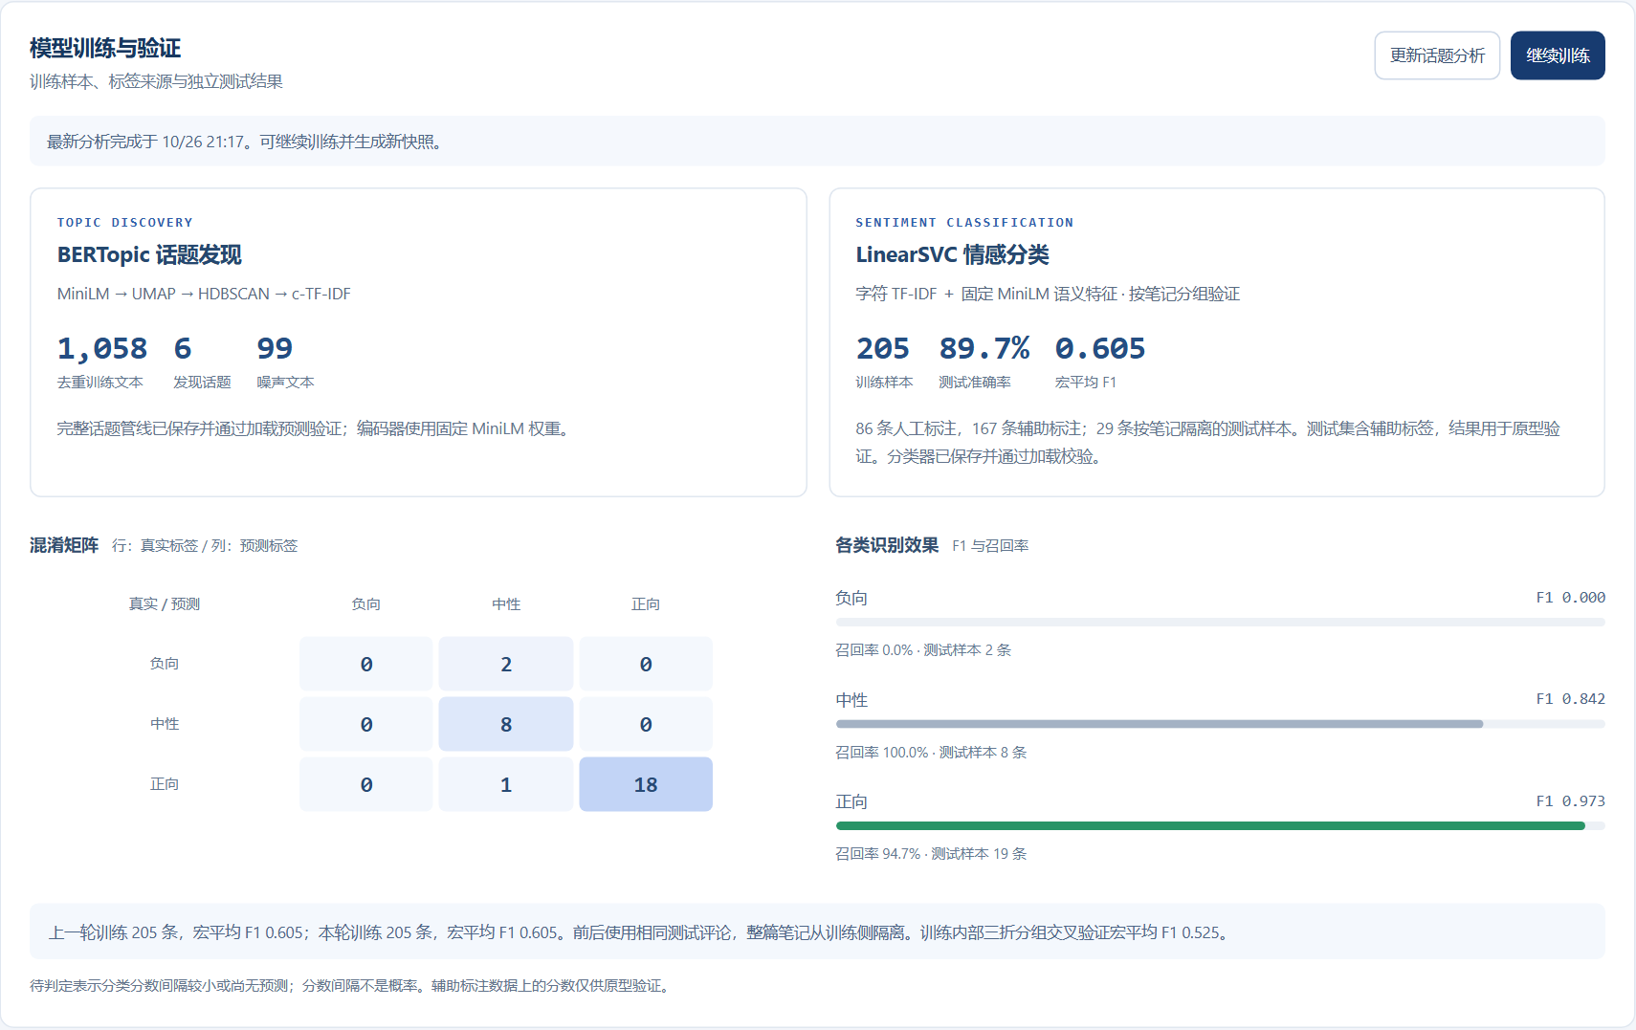
图5 系统中的模型验证结果与混淆矩阵
模型验证分为文件加载、预测复现和页面展示三个环节。离线复核脚本检查已保存模型的 SHA-256，重算固定测试集及混淆矩阵，并加载 BERTopic 对已有向量执行预测。2026 年 10 月 26 日的记录表明，两种模型的加载和复现检查均通过。
BERTopic 对 1,737 条品牌相关输入进行处理，清洗与去重后保留 1,058 条，形成 6 个话题并识别 99 条噪声。系统已实现话题归纳和关键词呈现；当前没有人工话题真值集，话题数量仅表示本次聚类规模。
情感模型使用 253 条有效标签，其中评估训练 205 条、固定测试 29 条，另有 19 条来自保留笔记。固定测试准确率为 89.66%，宏平均 F1 为 0.6050；两条负向测试样本均预测为中性，负向召回率为 0。测试集全部来自辅助标注，结果用于原型验证，风险候选需人工复核。
可视化采用真实接口数据，品牌筛选、原文查看、JSON 导出和快照功能已接入。此前 23 项周报离线测试及 JavaScript 语法检查通过，页面交互留有浏览器验证记录。新增数据会使旧分析快照过时，页面通过数据版本与更新时间提示结果新鲜度。
本阶段完成了主要数据可视化和两种核心算法的落地。后续重点是补充独立人工负向标签、减少泛互动噪声，并在采集覆盖提高后重新分析；当前结果只反映已采样本。

